Kompetenzen | Lesen – Fragen beantworten
Niveau | A1-A2
Themenbereiche | Personen, Hobbies, Herkunft, Beruf
Methoden | Einzelarbeit oder im Plenum
Zeitbedarf | 15 min
Eingangsvoraus-setzungen | S/S kennen den Wortschatz zur Personenbeschreibung, Hobbies, Herkunft, Beruf
Materialien | Mobiles Endgerät
Quellen | Akinator, el genio de la web
Details zur Aufgabe | Interaktives Onlinespiel – Fragen verstehen und online beantworten

TAREA: Los alumnos abren la página web del Akinator, el genio de la web en español.
Tienen que pensar en un personaje real o ficticio. El “akinator” intenta adivinar quién es.
El juego se inicia pulsando “jugar”.
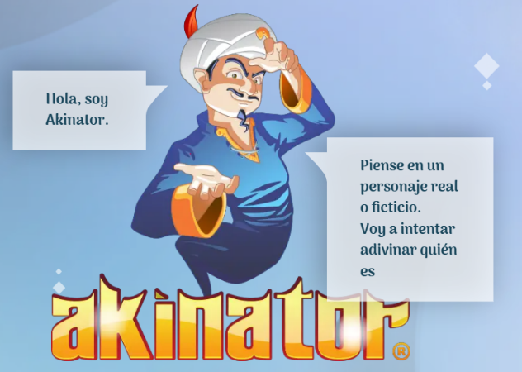
En la siguiente pantalla hay que clicar en "personaje" y a partir de aquí empieza el juego. A continuación, aparecerá una serie de preguntas y se debe contestar entre varias respuestas hasta que el "akinator" proponga un personaje. Finalmente, el programa pregunta si este es el personaje que los alumnos habían pensado. Si no se trata del personaje pensado, existe la posibilidad de seguir jugando.

